TRIGLAV

- v letu 1941 simbol osvobodilne fronte se je uveljavil kot simbol s tremi vrhovi.
- Danes prevladuje prepričanje da se Triglav ne imn. Po treh vrhovih , saj sta samo dva vrhova izrazita, tretji vrh Rjavec pa je nižji in ga vidimo le iz južne strani.
- 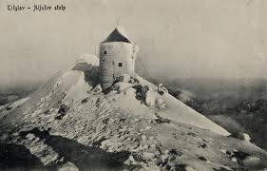S številom 3 so povezane 3 reke: Sava Bohinjka, Sava dolinka, Soča.
- Na debele skale apnenca sta narinjena starejši zgornjetriasi apnenec in dolomit.
- Prav zaradi te 450m visoke kupole Triglava ne moremo spregledati Julijskih Alp.
- Najbolj običajna pot je utrta od planinskega doma na Kredarici ali Planike do Malega Triglava.
- Ob obsežnih razgledih v lepem vremenu se za hip ponudimo še pri plošči Marku Pernhartu, slikarju iz Podjune, ki je naslikal med drugim tudi panoramo s Triglava
- v začetku vzpona zagledamo na levi strani v stranskem grebenu manjše naravno okno
- 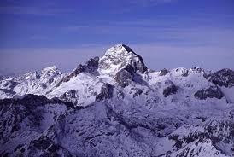v bližini tik ob poti spominska plošča iz rdečega marmorja, vzidana v spomin na naravoslovno ekskurzijo prvega slovenskega pesnika Valentina Vodnika, ki je leta 1795 po Zoisovem poročilu spremljal grofa po Dolini Triglavskih jezer vse do malega Triglava. Na Vršacu pri Hribaricah je Vodnik našel tudi okamnino in s svojo najdbo močno omajal tedaj priznano teorijo o geološkem nastanku kamnin najvišjih vrhov Julijcev.
- Aljažev stolp, je neločljivo povezan s predstavo o Triglavu, čeprav mnogi ne vedo zakaj, in v kakšnih razmerah je postavljen. Vrniti se moramo na konec prejšnjega stoletja ko je postajalo planinstvo pri nas vedno bolj narodnostno obarvano.
- V tistem času je bilo pomembno delovanje dovškega župnika Jakoba Aljaža (1845 – 1927) ki se ga ni zaman prijel vzdevek Triglavski župnik.
- Omenimo le triglavski dom na Kredarici, planinski dom v Vratih in seveda Aljažev stolp, ki ga je dal leta 1895 postaviti na vrhu Triglava – na svojem svetu.

HUDIČEV BORŠT

- Zaobljeni Kriški gori sledi divje nazobčan greben Storžiča , ki se za ošiljenim vrhom naglo zniža do Bašeljskega sedla. Med Storžičem in zarezo kokrške doline pritegne pozornost še ena gora. Ni je težko spoznati po temnem pravokotniku sredi strmega travnatega površja. Lisa ni nič drugega kot gozd zlasti pozimi je viden, kot da je gora zakrpana. Verjetno so jo ravno zaradi tega domačini poimenovali zaplata.
Tudi gozdiček ima zanimivo ime Hudičev Boršt.

